Multiview geometry EE667
Homework 1

20213569 정병인

Problem 1.

- Problem1, Problem2에서 사용한 방법에 대하여 설명하라.

Problem1은 Two-step rectification으로, 먼저 projective distortion을 없애고, 이후 affine distortion을 없애는 과정을 거치게 된다. Projective distortion의 경우 이미지에서 평행한 직선 두 쌍이 만나는 점인 vanishing point를 이은 line at infinity를 찾는다. 이 때 평행한 직선 두 쌍은 hough transformation을 이용하여 찾는다. Image에서의 line at infinity가 real-world에서 line at infinity인 $l=[0,0,1]$ 이 되도록 mapping하는 projective matrix $H_{p}$를 구한다. 임의의 image에서 line at infinity가 $l=[l_{1},l_{2},l_{3}]$라면, $H_{p}$는 다음과 같다.

$$H_{p}=\left[\begin{matrix}1 & 0 & 0 \\ 0 & 1 & 0 \\ l_{1} & l_{2} & l_{3}\end{matrix}\right] where l_{line at infinity}=[l_{1},l_{2},l_{3}] (1)$$

이 $H_{p}$를 homogenous coordinate으로 표현된 camera pixel들에 곱하여 얻은 새로운 pixel들의 좌표로 image를 표현하면, projective distortion이 제거된 rectified image를 얻을 수 있다. 이 과정은 MATLAB의 image processing toolbox내부 imwarp를 이용하였다.
다음 step으로는 affine distortion을 없애는 과정이다. 이 과정에서는 2쌍의 서로 수직한 직선을 찾은 후 dual conic의 아래와 같은 성질을 이용하여 affine matrix를 찾을 수 있다.

$$l_{1}m_{1}+l_{2}m_{2}=l^{T}C_{∞}^{*}m=0 (2)$$

위 식에서 $l$과 $m$은 서로 수직 관계이다. 여기서 affine matrix $H_{a}$를 식 (3)과 같다고 가정하면, dual conic의 성질인 식(4)에 의해 식 (6)을 이끌어 낼 수 있다..

$$H_{a}=\left[\begin{matrix}A & t \\ 0 & 1\end{matrix}\right] (3)$$
$$C_{∞}^{*'}=H_{a}C_{∞}^{*}H_{a}^{T} , l^{T}C_{∞}^{*}m=0 (4)$$
$$l^{'}=H_{a}^{-1}l (5)$$
$$l^{T}C_{∞}^{*}m=l^{'T}H_{a}H_{a}^{-1}C_{∞}^{*^{'}}H_{a}^{-T}H_{a}^{T}m^{'}=l^{'T}H_{a}C_{∞}^{*}H_{a}^{T}m^{'} \\ = l^{'T}H_{a}\left[\begin{matrix}I & 0 \\ 0 & 1\end{matrix}\right]H_{a}^{T}m^{'}=l^{'T}\left[\begin{matrix}AA^{T} & 0 \\ 0 & 0\end{matrix}\right]m^{'}=0 \left(6\right)$$

식 (6)에서 $AA^{T}$는 다음과 같이 구할 수 있다.

$$\left[l_{1}^{'},l_{2}^{'}\right]AA^{T}{\left[m_{1}^{'},m_{2}^{'}\right]}^{T}=[l_{1}^{'},l_{2}^{'}]\left[\begin{matrix}s_{1} & s_{2} \\ s_{2} & 1\end{matrix}\right]{{[m}_{1}^{'},m_{2}^{'}]}^{T}=0 \\ where l^{'}=[l_{1}^{'},l_{2}^{'},l_{3}^{'}], m^{'}=[m_{1}^{'},m_{2}^{'},m_{3}^{'}] (7)$$
위 식을 정리하면,

$$\left[\begin{matrix}l_{1}^{'}m_{1}^{'} & l_{1}^{'}m_{2}^{'}+l_{2}^{'}m_{1}^{'} & l_{2}^{'}m_{2}^{'}\end{matrix}\right]\left[\begin{matrix}s_{1} \\ s_{2} \\ 1\end{matrix}\right]=0 (8)$$

따라서 위 식을 풀기 위해서는 2 쌍의 orthogonal line이 필요하다. 이 때 두 쌍의 orthogonal line들 사이의 관계에 평행이 있다면 결국 한 개의 식과 같으므로, hough transform으로 찾은 두 쌍의 평행선들이 real-world에서는 정사각형을 이루고 있다고 가정하고, 정사각형의 대각선을 서로 길게 연결하여 추가적인 orthogonal line을 만든다.
위 과정을 통해 얻은 $AA^{T}$에 singular value decomposition(SVD)를 적용하여 얻은 결과가 $AA^{T}=UDV^{T}$라면, $A=U\sqrt{D}V^{T}$임을 이용하여, affine matrix $H_{a}$를 구할 수 있다. Projective distortion을 없앤 것과 마찬가지로 image processing toolbox에 있는 imwarp를 이용하여 affine distortion이 rectify된 이미지를 얻을 수 있다.

Problem 2는 One-step rectification이다. One step rectification에서는 dual conic의 성질을 이용하여, 한 번에 projective distortion과 affine distortion을 없앨 수 있는 방법을 사용한다. Dual conic은 similarity matrix $H_{s}$에 대해서 다음 식이 성립한다.

$$C_{∞, image}^{*}=H_{s}C_{∞}^{*}H_{s}^{T} (9)$$

위 식에서 $C_{∞, image}^{*}$는 image에서의 dual conic을 말한다. 즉, 두 dual conic이 similarity matrix에도 변하지 않으므로, image 에서의 dual conic을 구하면 projective distortion과 affine distortion을 제거할 수 있다. 여기서, $C_{∞}^{*}$는 다음과 같다.

$$C_{∞}^{*}= \left[\begin{matrix}1 & 0 & 0 \\ 0 & 1 & 0 \\ 0 & 0 & 0\end{matrix}\right] (10)$$

식 (2)와 식 (4)에 의해, 아래와 같은 식이 성립하게 된다.

$$l^{T}C_{∞}^{*}m=l^{'T}H_{a}H_{a}^{-1}C_{∞}^{*^{'}}H_{a}^{-T}H_{a}^{T}m^{'}=l^{'T}C_{∞}^{*'}m^{'}=0 (11)$$

위 식에서, 우리는 $C_{∞}^{*'}$ 을 아래와 같이 둘 수 있다.

$$C_{∞}^{*'}=\left[\begin{matrix}a & b/2 & d/2 \\ b/2 & c & e/2 \\ d/2 & e/2 & 1\end{matrix}\right] (12)$$

식 (7)에서의 조건과 식 (12)를 식 (11)에 대입하면 아래의 관계를 얻을 수 있다.

$$l^{'T}C_{∞}^{*^{'}}m^{'}=\left[l_{1}^{'},l_{2}^{'},l_{3}^{'}\right]\left[\begin{matrix}a & \frac{b}{2} & \frac{d}{2} \\ \frac{b}{2} & c & \frac{e}{2} \\ \frac{d}{2} & \frac{e}{2} & f\end{matrix}\right]{\left[m_{1}^{'},m_{2}^{'},m_{3}^{'}\right]}^{T}=\left[l_{1}^{'}m_{1}^{'},\frac{l_{1}^{'}m_{2}^{'}+l_{2}^{'}m_{1}^{'}}{2},l_{2}^{'}m_{2}^{'},\frac{l_{1}^{'}m_{3}^{'}+l_{3}^{'}m_{1}^{'}}{2},\frac{l_{2}^{'}m_{3}^{'}+l_{3}^{'}m_{2}^{'}}{2},l_{3}^{'}m_{3}^{'}\right]{\left[a, b, c, d, e, f\right]}^{T}=0 (13)$$

위 식에서 f는 scale로 인해 무시될 수 있으므로, 5개의 orthogonal line을 구할 수 있다면 dual conic을 구할 수 있다.
Dual conic에 singular value decomposition을 적용하면,

$$C_{∞}^{*^{'}}=UDU^{T}=Udiag\left(\sqrt{λ_{1}}, \sqrt{λ_{2}},s\right)diag\left(1,1,0\right)diag\left(\sqrt{λ_{1}},\sqrt{λ_{2}},s\right)U^{T}=Udiag\left(\sqrt{λ_{1}}, \sqrt{λ_{2}},s\right)C_{∞}^{*}diag\left(\sqrt{λ_{1}},\sqrt{λ_{2}},s\right)U^{T}= HC_{∞}^{*}H^{T} (14)$$

를 만족한다. 즉, $H=Udiag\left(\sqrt{λ_{1}}, \sqrt{λ_{2}},s\right)$ 임을 알 수 있다.
위 방법을 이용하여 구한 $H$로 image를 rectification한다면, projective distortion과 affine distortion이 제거된 image를 얻을 수 있다.

위 과정을 진행하면서 distortion이 제거됨에 따라 원래 이미지의 좌측 상단((1,1) 지점)에 약간의 translation이 일어나는데, Problem 1의 projective line의 경우는 차이가 거의 없어 이를 보정해주지 않았지만 affine distortion이 제거된 이후의 image에서는 그 차이가 상당하여 이를 보정해주었다.

- Problem1, Problem2의 결과를 영상과 함께 설명하라.

Image rectification을 적용하기 위한 2장의 image를 pix3d dataset[1]에서 얻었다. 2장의 이미지 모두 bookcase image로, 평행한 직선이 많이 포함된 물체이기에 rectification을 적용하기에 적합한 image이다. 해당 image 두 장은 아래와 같다.
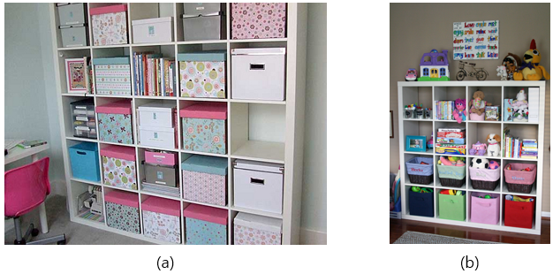
Figure 1. Sample Images
다음으로, vanishing point를 찾기 위해, real-world에서 parallel line을 찾는 방법으로 Hough transformation을 이용한 직선 검출 방법을 선택하였다.
Hough transformation은 이미지 내에서 직선 성분을 찾아주는 것으로, 몇몇 threshold를 조정함으로써 위와 같이 얻을 수 있었다. Hough transformation을 행하기 위해 불러온 image를 gray scale로 변경을 하고, canny edge detection을 이용하여 image의 canny를 먼저 구하였다. 이렇게 구해진 이미지는 아래와 같다.
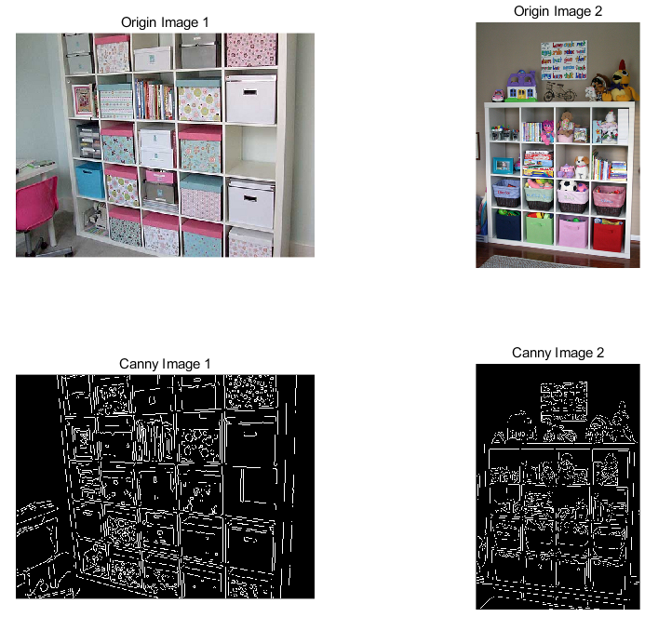
Figure 2. Canny Edge
이후 MATLAB에서 지원하는 Image Processing Toolbox[2]를 이용하여 hough transformation을 이용한 line 검출을 할 수 있다. houghpeaks함수의 경우 threshold를 hough transform matrix에서 가장 큰 값의 0.3배에서 올림을 한 것을 기준으로 5개의 maximum point를 찾고, 이후 houghlines 에서는 FillGap을 5로 두어, parallel한 선분이 같은 곳에 위치하지 않도록 방지하였다.
MinLength의 경우에는, 두 이미지의 크기가 서로 달라, 첫번째 image에는 100을, 두번째 image의 경우 200으로 설정하였다. 그 결과는 아래와 같다.
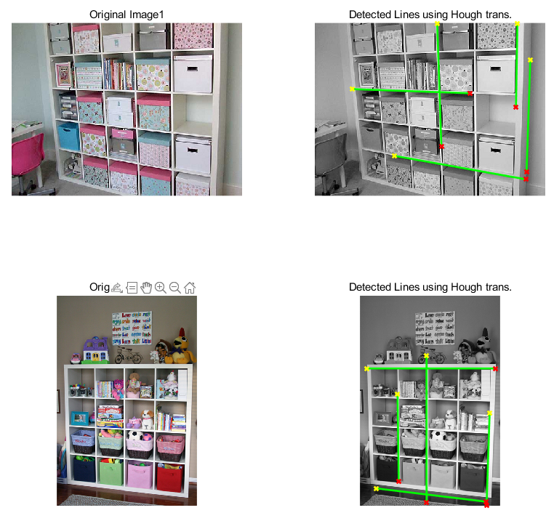
Figure 3. Find parallel lines using Hough transformation
Figure 3에 표현된 직선은, 시작점의 좌표, 끝나는 점의 좌표, $θ$와 $ρ$로 표현이 된다. $ρ$와 $θ$는 각각 원점에서 직선까지의 거리, x축(horizontal axis)와 $ρ vector$ 사이의 각도를 의미한다. 이러한 $θ$와 $ρ$를 이용하여 아래와 같이 선들을 plot할 수 있다. 이 과정에 필요한 식은 아래와 같이 표현할 수 있으며, 각 값을 이용해 선들의 vector를 구할 수 있다. plot 과정에서 사용에 적합하다고 판단한 2쌍의 parallel lines를 각 이미지마다 찾을 수 있었다.

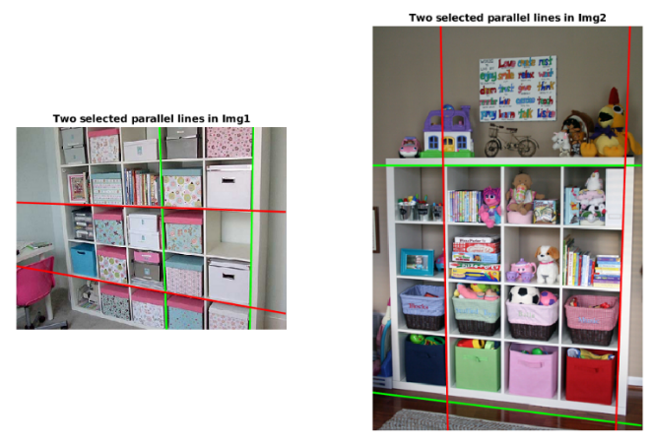
Figure 4. Plot parallel lines on images
서로 평행한 선은 같은 색(적색, 녹색)으로 표현하였다. projective distortion을 없앤 결과는 아래와 같다.
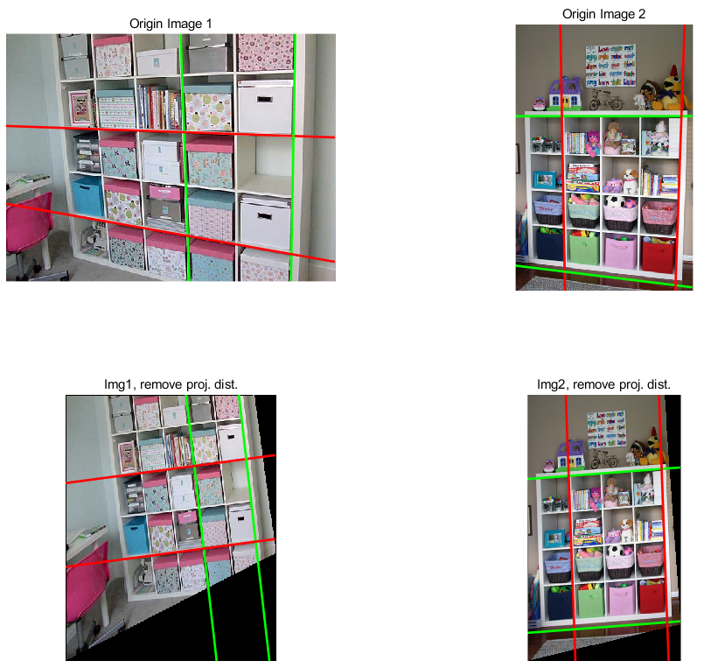
Figure 5. Remove projective distortion
다음 단계는 affine distortion을 없애는 것이다. 이를 위해선 추가적인 orthogonal line이 필요하여, Figure 5의 적색/녹색 선이 이루는 평행사변형이 real-world에서는 정사각형이라 가정하고, 해당 정사각형의 대각선을 푸른색 선으로 표현하였다.

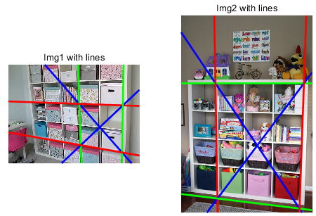
Figure 6. Add one more orthogonal line
위 그림에서 식 (7)과 식 (8)을 통해 affine matrix $H_{a}$를 구할 수 있고, imwarp를 이용하여 transformation을 수행하면 아래 그림을 얻을 수 있다.
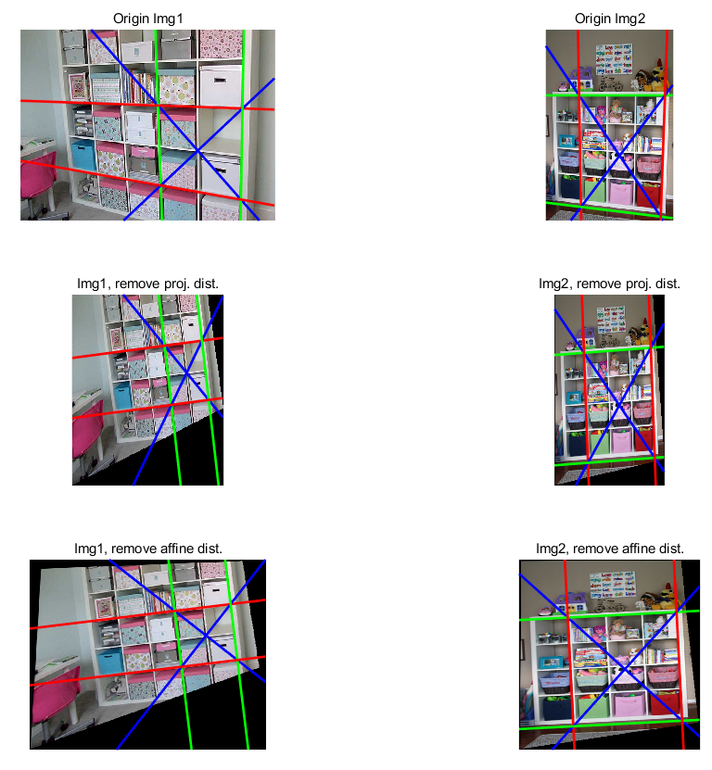
Figure 7. Origin images and Rectified images For Two-step rectification

One-step rectification은 Two-step rectification에서 얻은 2 쌍의 parallel lines와 한 쌍의 orthogonal line을 이용하여 총 5종류의 orthogonal line을 얻을 수 있었다. 이를 이용하여 식 (13), 식 (14)를 풀고 얻은 결과로 rectification을 수행하면 다음과 같다.
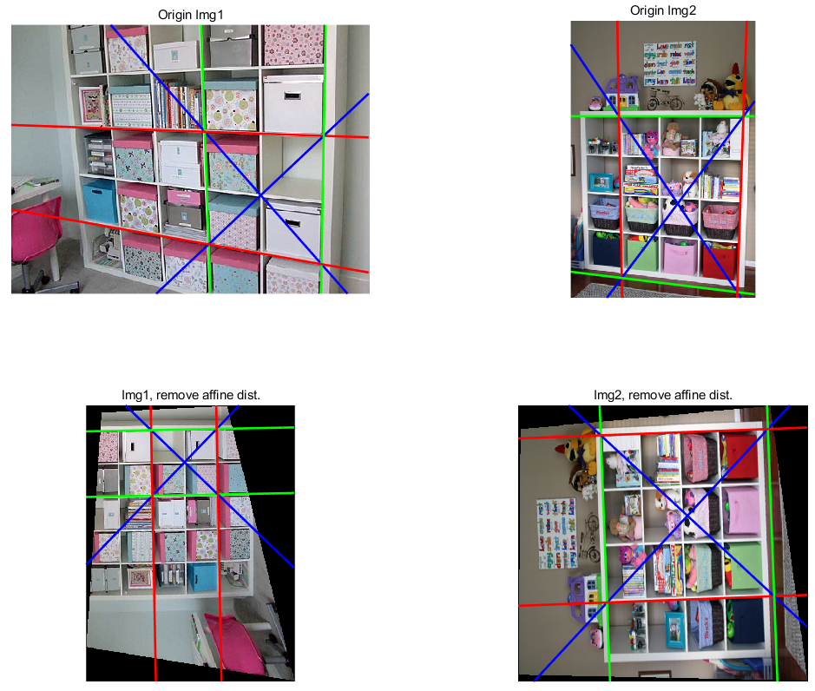
Figure 8. Origin images and Rectified images For One-step rectification

- Problem 2의 One-step Rectification이 불안정한 이유에 대하여 논하라.

One-step rectification을 수행하는 데에 있어 가장 중요한 것은 image상의 dual conic $C_{∞}^{*}$를 구하는 것이다. 5개의 선택된 orthogonal line들로부터 구하게 되는데, 이 때 마지막 eigenvalue는 0이 아니라 0에 가까운 아주 작은 수가 나오게 된다. 이러한 값에 의해 우리는 real-world에서의 dual conic이 diag(1,1,0)이 아닌, diag(1,1,s)의 값을 가지게 된다.(s는 0에 가까운 아주 작은 수) 이로 인해 불안정한 rectification이 진행이 되고, 이로 인해 Figure 8과 Figure 9의 rectified image가 서로 다른 각도로 보이는 결과를 유발했다고 생각할 수 있다.

- Reference

[1] Xingyuan Sun, Jiajun Wu, Xiuming Zhang, Zhoutong Zhang, Chengkai Zhang, Tianfan Xue, Joshua B Tenenbaum, and William T Freeman. Pix3d: Dataset and methods for single-image 3d shape modeling. In Proceedings of the IEEE Conference on Computer Vision and Pattern Recognition, pages 2974–2983, 2018

